4/6 강의

Class : 객체를 만들어내는 틀의 개념. 생성된 객체간에 형태는 다르지만 기본은 같음 (와플틀 – 여러 종류의 와플, 게임 캐릭터들은 동일한 부류의 스텟을 사용하지만 그 스텟의 값은 캐릭터별로 다르다)

함수로는 하나의 프로세스만 실행 가능

Class 생성 : __init__ 문법이므로 언더바 양쪽 2개는 고정명 (노란색), self는 class의 고유 객체 개념으로 마찬가지로 문법 취급, 다른 입력은 불가(초록색)

Pass : 아무 기능이 없으나 최소한의 형태만 갖추게 해줌 (입력 안했다는 오류를 안뜨게 해줌)

__main__ : 파이썬이 실행되는 영역 (큰 의미는 없음)

Type를 찍으면 어느 class에서 만들어진 객체인지 확인 가능

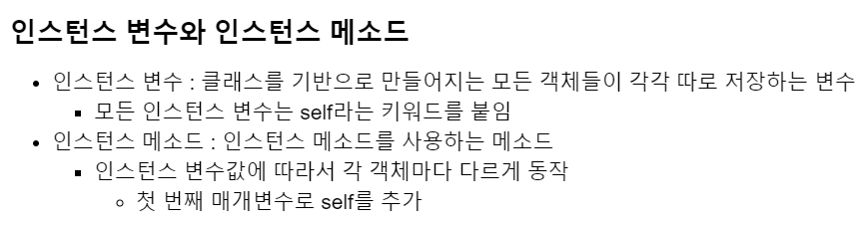

Cal1, cal2 = 클래스로 만들어진 인스턴스 (= 객체)

self.result = 인스턴스 변수 (self.는 인스턴스 변수를 선언하는 문법

Add와 같이 (self가 들어간) 인스턴스 변수를 사용하는 함수가 인스턴스 메소드. 첫번째 매개변수로 self가 반드시 들어가야함

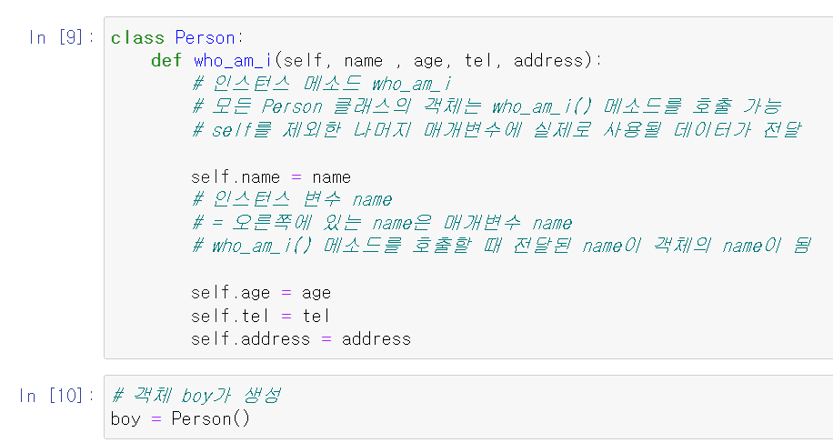

Person 클래스의 boy 객체(인스턴스) 생성

이 단계에서 boy는 who_am_i 메소드가 실행되지 않았으므로 name ~ address 변수가 없는 상태

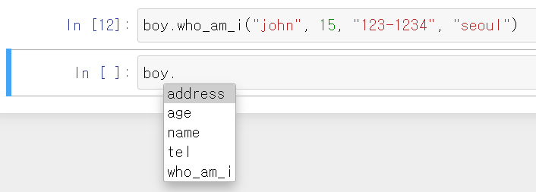

Who_am_i 메소드를 실행시켜야 변수가 생김 (객체) + (.) 까지 입력하고 tab을 누르면 해당 객체가 사용할 수 있거나 가지고 있는 메소드와 인스턴스 변수를 선택할 수 있음 (주피터 기능)

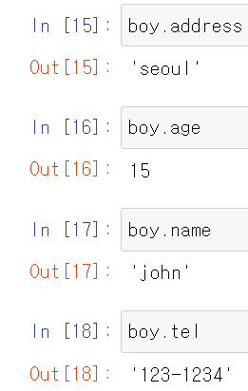

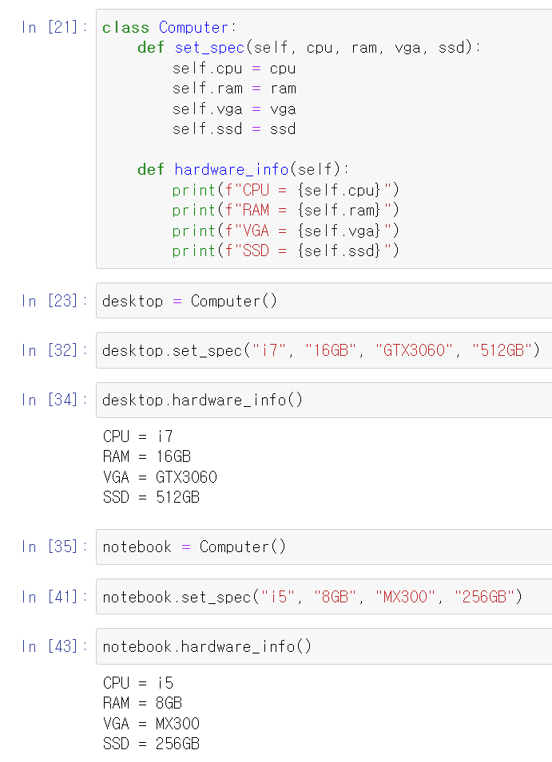

객체별로 인스턴스 변수값이 다르므로 같은 메소드를 실행했을 때 나타나는 값도 다르다

add 함수의 result는 add 함수의 지역변수

클래스 내의 지역변수 result는 클래스내 다른 함수나 클래스 외부에서 불러올 수 없다

사칙연산을 수행하는 클래스 생성

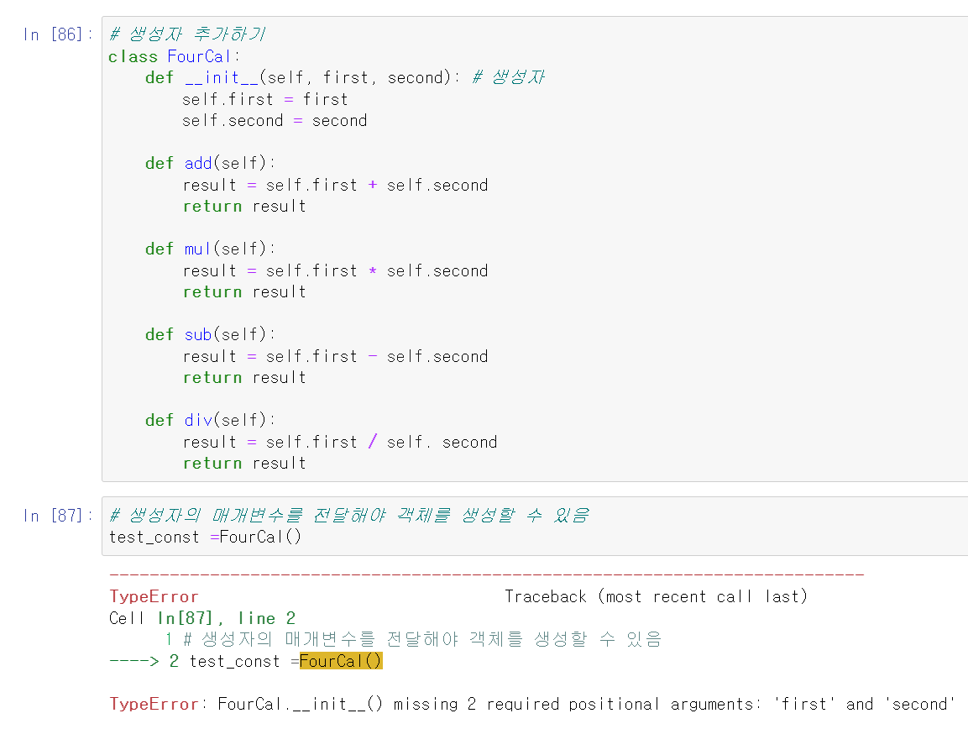

생성자 : 객체가 생성될 때 즉시 실행되는 메소드 (__init__ 명의 함수) 즉시 실행되므로, 객체 생성 시에 생성자의 매개변수가 있을 경우 이를 입력해야만 객체가 생성됨

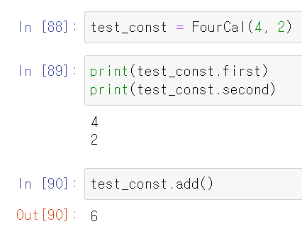

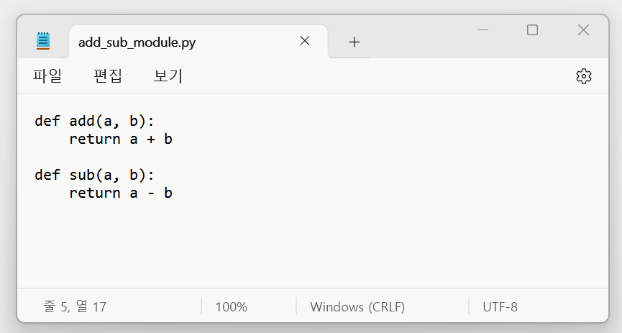

모듈 : 함수나 변수, 클래스를 모아둔 파일 다른 파이썬 프로그램에서 불러와서 사용할 수 있음

모듈을 불러와 해당 모듈 내의 함수 실행 from으로 불러오지 않으면 직접 실행은 불가함

From 모듈 import 함수를 사용하면 함수를 직접 사용할 수 있다

Import *을 쓰면 모듈 내 모든 함수, 변수 등을 불러옴 (추천은 안함)

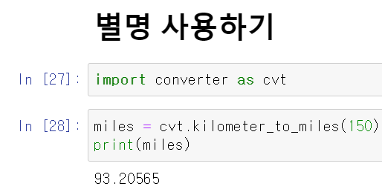

모듈명이 길 경우 as로 별명을 붙일수도 있음

모듈 내 함수도 별명을 붙일 수 있음